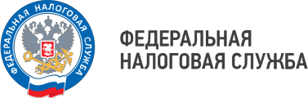

**Уважаемый налогоплательщик!**

Межрайонная ИФНС России № 3 по Волгоградской области приглашает Вас принять участие в бесплатном вебинаре на тему:

**«Состав расчета по НДФЛ для включения в налоговое уведомление. Порядок уточнения суммы НДФЛ, указанного в налоговом уведомлении»**

Дата проведения: 14 октября 2025 года

Время проведения: 15:00-15:30 (время московское)

Спикер: Коновалова Елена Викторовна - отдел учета и работы с налогоплательщиками.

Для участия в вебинаре 14.10.2025 в 15:00 необходимо подключиться к конференции CБИС:

<https://w.sbis.ru/webinar/141025v>

Контактный телефон Инспекции: +7(84457)3-76-90 доб.27-50

WWW.NALOG.GOV.RU

**8 (800) 222-22-22**

Бесплатный многоканальный телефон

контакт-центра ФНС России